Lab 3

Basic types of data visualizations

จากข้อมูลของที่ได้รับมาเป็นข้อมูลการจัดแคมเปญทำการตลาดของธนาคารที่ต้องการให้คนมาเปิดบัญชีเงินฝากมากขึ้น เราสามารถนำข้อมูลมาตั้งคำถามเพื่อวิเคราะห์ได้ดังนี้

**การติดต่อประชาสัมพันธ์กับลูกค้าคนเดิมช่วยเพิ่มโอกาสในการเปิดบัญชีเงินฝากประจำหรือไม่ ?**

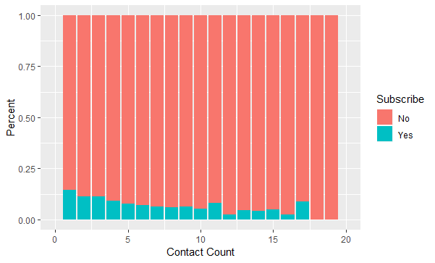

จากกราฟ แสดงถึงความสัมพันธ์ระหว่างจำนวนครั้งที่ติดต่อกับเปอร์เซ็นต์ความสำเร็จพบว่า ยิ่งมีการติดต่อซ้ำมากเปอร์เซ็นต์ที่ลูกค้าจะตอบตกลงยิ่งลดลง ถึงแม้จะมีเปอร์เซ็นต์เพิ่มขึ้นบางในการติดต่อหลาย ๆ ครั้ง แต่การติดต่อไปเพียงครั้งเดียวยังคงมีเปอร์เซ็นต์ความสำเร็จมากที่สุด ดังนั้น การติดต่อคนใหม่จะดีกว่าการติดต่อคนเดิมซ้ำ ๆ เพราะมีโอกาสให้ได้ลูกค้าเพิ่มขึ้นมากกว่า

**ความเหมาะสมในการเลือกวิธีการติดต่อเหมาะกับคนช่วงอายุต่าง ๆ**

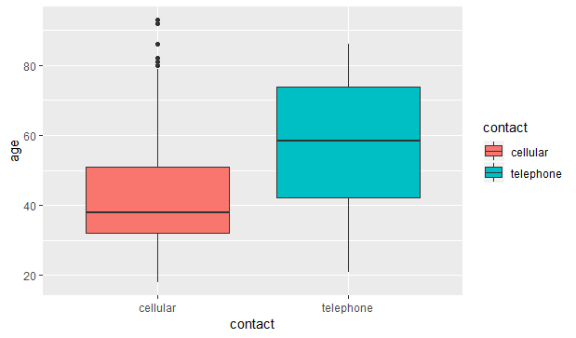

กราฟแสดงการกระจายตัวของคนวัยต่าง ๆ ต่อวิธีการติดต่อโดยข้อมูลที่นำมาวิเคราะห์ คือ วิธีที่การติดต่อกับลูกค้าและลูกค้าตกลงที่จะเปิดบัญชี จากกราฟจะเห็นว่าส่วนใหญ่แล้วคนใช้โทรศัพท์เคลื่อนที่จะกระจุกตัวอยู่แถวช่วงอายุประมาณ 40 ปี และคนใช้โทรศัพท์ส่วนใหญ่จะอยู่ที่อายุประมาณ 60 ปี ดังนั้นหากจะติดต่อกับคนช่วงวัยทำงานต้องติดต่อด้วยโทรศัพท์เคลื่อนที่ และใช้โทรศัพท์กับกลุ่มคนสูงวัยถึงจะมีความสำเร็จ ทำให้เห็นว่าวิธีการติดต่อก็มีผลกับความสำเร็จ

**กลุ่มช่วงอายุใดที่นิยมเปิดบัญชีเงินฝากประจำ ?**

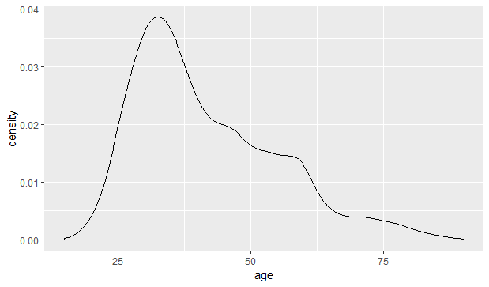

การทำการตลาดจะได้ผลดีที่สุดเมื่อเรารู้ว่ากลุ่มเป้าหมายของเราเป็นใคร กราฟนี้ช่วยทำให้เราเห็นถึงการกระจายตัวของช่วงอายุคนที่เปิดบัญชีเงินฝากประจำ ทำให้เราทราบว่าส่วนใหญ่คนที่อายุอยู่ในช่วงประมาณ 20 – 40 ปี หรือช่วงวัยทำงานจะนิยมเปิดบัญชีเงินฝากประจำมากสุดอาจเป็นเพราะว่าอยู่ในช่วงที่คนมีแรงขยันเก็บเงินเพื่อเอาไว้ในช่วงปลายชีวิต และคนอายุตั้งแต่ 40 ปีขึ้นไปมีการเก็บเงินน้อยลงอาจสรุปได้ว่าคนช่วงอายุนี้พอใจกับการทำงานและการเงินแล้ว จึงไม่ค่อยเก็บไว้และเอาออกไปใช้ ดังนั้นเราโฆษณากับคนช่วงวัยทำงานจะได้ผลคุ้มค่ากว่า